Prénom : ...................................... | Date : .............................................................................

 | Résoudre des problèmes  Initiation (03)

1./ Antoine a renversé toutes ses billes par terre. Il regroupe celles qu’il a retrouvées. Aide-le à les compter :

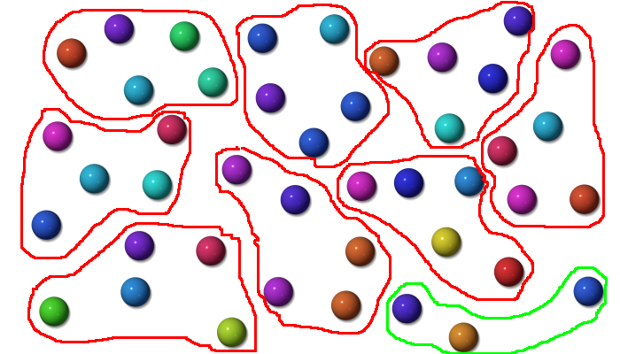
Il y a 43 billes.

- Avant de les renverser, Antoine avait 45 billes.
A-t-il retrouvé toutes ses billes ?

Il a retrouvé moins de billes que ce qu’il avait avant de les renverser.

- Combien de billes doit-il retrouver pour en avoir de nouveau le même nombre ?

Il doit retrouver 2 billes pour en avoir de nouveau le même nombre.

43 + 2 = 45

2./ Son frère, Dylan lui propose d’échanger 5 petites billes contre une bille moyenne :

 | = | 
- Combien de billes moyennes Antoine obtiendrait-il en acceptant l’échange ?

Il aurait 8 billes moyennes.

5 + 5 + 5 + 5 + 5 + 5 + 5 + 5 = 40

3./ Si Antoine accepte l’échange, lui restera-t-il des petites billes ?

Il lui resterait 3 petites billes

40 + 3 = 43

